INFORME DE CALIDAD SPRINT 01

En este documento se expone el informe de calidad referente al sprint 01 del desarrollo de la aplicación “Bicis” del Proyecto Integrado. A continuación, se ofrece cierta información relevante para la compresión del análisis.

- Grupo: 1
- Sprint: 1
- Fecha de realización: 21/10/2026
- Commit sobre el que se realiza el análisis: 8c7dd7e7

Índice
1. Capturas de SonarCloud y Scrumdesk: 3
2. Análisis del estado del producto: 6
3. Plan de acción: 6

1. Capturas de SonarCloud y Scrumdesk:

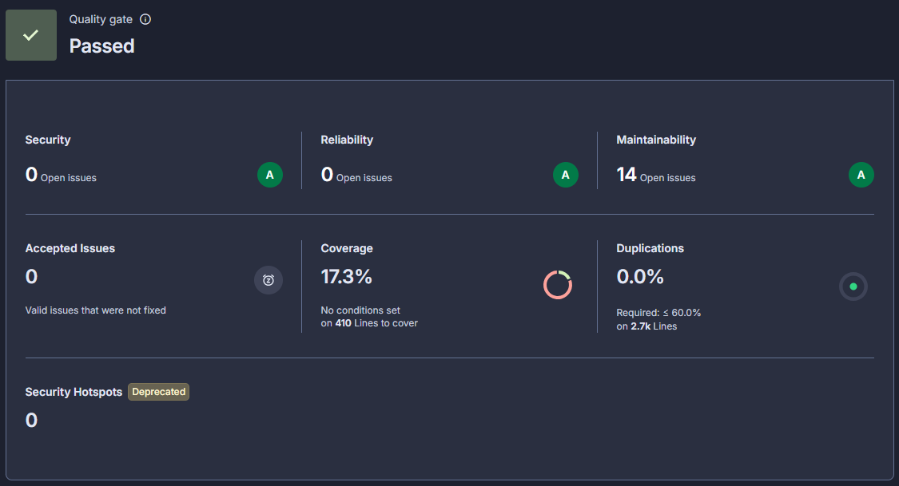
Imagen 1. Resumen del análisis

Imagen 2. Severidad de los issues de Maintainability

Nota: Al no haber issues de Security ni de Reliability, se omiten las imágenes con la severidad de dichas issues.
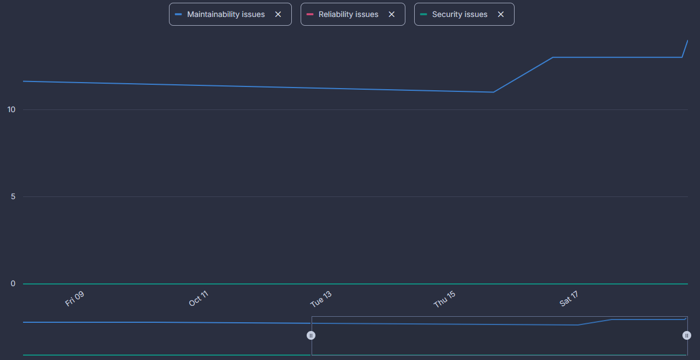
Imagen 3. Gráfica de número de issues de cada uno de los elementos
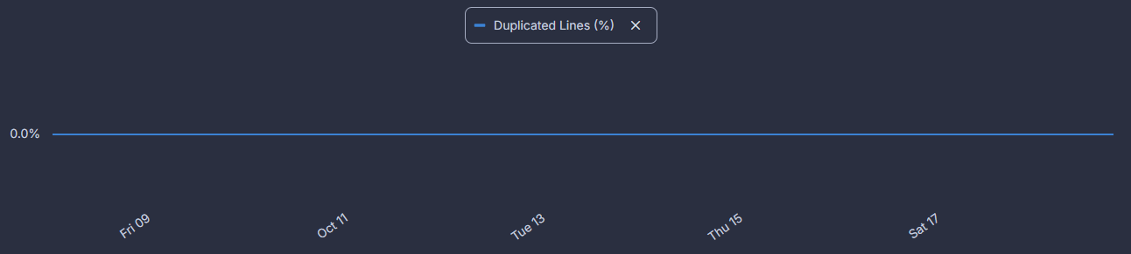
Imagen 4. Gráfica de porcentaje de código repetido
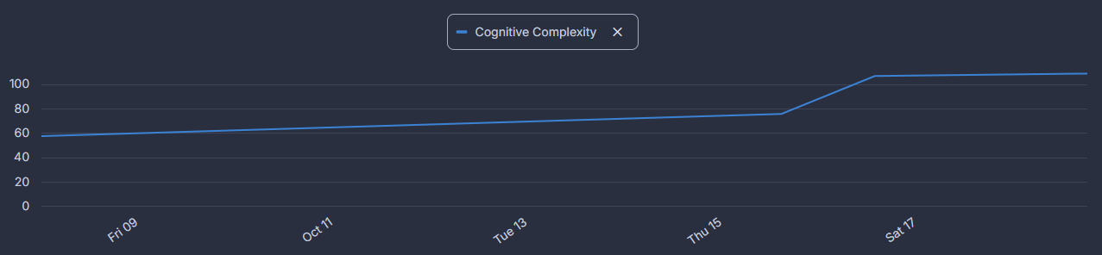
Imagen 5. Gráfica de complejidad ciclomática
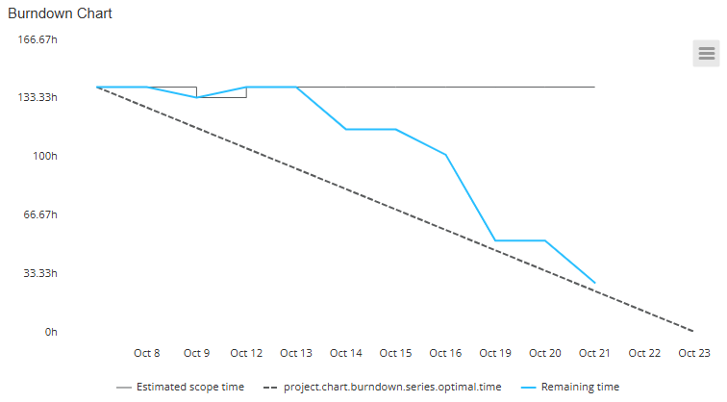
Imagen 6. Burndown Chart

2. Análisis del estado del producto:
En primer lugar, como se puede observar en la Imagen 1, el Quality Gate para el análisis pasa satisfactoriamente. Además, tan solo existen 14 issues de mantenibilidad cuyas severidades no son preocupantes, 6 de ellas media, 7 baja y 1 de tipo info (Imagen 2). El effort de estas issues es bajo en general, variando entre 1 y 10 minutos, y dando lugar una deuda técnica general de 1 hora y 14 minutos.
En este sentido, como se ve en la Imagen 3, las issues han aumentado de forma leve y progresiva durante el sprint, tal como la complejidad ciclomática (Imagen 5), que aumenta unos 40 puntos. Por otro lado, tal como se aprecia en la Imagen 1 y en la Imagen 4, el porcentaje de código duplicado se mantiene en 0.
En resumen, el estado del producto en términos de calidad es muy positivo, el número de issues es bajo y su severidad no es preocupante. Además, la deuda técnica es también reducida y parámetros como el porcentaje de código duplicado o la complejidad ciclomática se mantienen bajos y no crecen de forma notable.

3. Plan de acción:
Como se ha explicado en el análisis del estado del producto, la calidad de este es alta y no existen incidencias importantes que requieran ser corregidas. Además, la deuda técnica es muy baja. Por otro lado, el tiempo restante estimado del trabajo por realizar en el sprint es levemente superior al óptimo (Imagen 6), lo que quiere decir que el equipo de trabajo va a un buen ritmo, pero que asumir una carga de trabajo extra podría poner en riesgo los tiempos de entrega del producto.
Es decir, actualmente el pronóstico de la finalización del sprint es positivo, sin embargo, no se dispone de un tiempo extra tan amplio como para asumir nuevas tareas de forma cómoda. Por esto, y sabiendo que la calidad del producto es alta, no se incluirá en el plan de acción ninguna nueva tarea dedicada a corregir incidencias.

